
Link de URL:www.rc-consulting.org/curso-siaf-siga-seace-pladicop-operaciones-en-linea/
Video:
CURSO DE ESPECIALIZACIÓN VIRTUAL

EN CONVENIO

OFIMÁTICA PROFESIONAL, WORD, EXCEL Y POWER BI
Domina Word, Excel y Power BI para potenciar tu carrera y tus negocios con decisiones basadas en datos.
Aprende la metodología para detectar patrones, analizar datos y proyectar escenarios de alto impacto. Crea dashboards avanzados en Excel y Power BI que impulsen decisiones rápidas y sustentadas. Domina una metodología práctica para transformar información en indicadores y pronósticos desde la nube y cualquier dispositivo.

NUESTRO VALOR DIFERENCIAL (Por qué elegirnos)
- Convenio Institucional con el CLAD: Nuestra alianza estratégica y oficial con el Colegio de Licenciados en Administración (CLAD), es un importante aval que certifica el rigor académico y respaldo exigido en el más alto nivel de la gestión pública.
- Experiencia: 23 años liderando el desarrollo de capacidades en gestión pública en el Perú.
- Masterclass de Apertura: Power Skills y Liderazgo para la Gestión Pública Moderna.
- Plana Docente de Alto Nivel: Expertos del MEF con Grado de Maestría.
- Campus Virtual 24/7: Accede a clases grabadas y materiales de estudio de forma ilimitada. Capacítate a tu propio ritmo, sin horarios fijos y desde donde estés por un año.
- Respaldo Tecnológico Integral: Asistencia remota especializada y resolución ágil de incidencias. Tu operatividad es nuestra prioridad.
- Certificación con Valor Oficial y QR: Recibe tu Certificado en doble formato (Físico y Digital). Incluye un código QR de seguridad para que cualquier entidad o reclutador valide su autenticidad al instante.
- Respaldo Tecnológico Google: Garantizamos la estabilidad y calidad de tu aprendizaje con una plataforma potenciada por Google for Education, líder mundial en innovación educativa.

NUESTROS BENEFICIOS:

- Curso de Especialización con Certificado Oficial por 90 horas académicas en convenio con el CLAD, de acuerdo a la nueva Directiva RPE Nº 000214-2025-SERVIR-PE publicado el 01 de enero del 2026 “Normas para la gestión del proceso de capacitación en las entidades públicas”
- El método de enseñanza aprendizaje a utilizar es el ABP y el Método de Casos.
- Son (6) dieciocho sesiones en vivo por la plataforma virtual Zoom versión Pro.
- Normativa actualizada al 2026 y Materiales por enfoque por competencias inéditos descargables.
- Acceso por un año en nuestra plataforma virtual y disponible las 24/7.
- Expositores a nivel de posgrado.
- Bono de Regalo: Clase grabada, “Máster Class en Excel E Inteligencia Artificial Para Los Negocios”

INFORMACIÓN CLAVE
Importancia

- ¿Por qué esta especialización es determinante para tu carrera en 2026?, la Ofimática Profesional, Excel Avanzado Y Power Bi son el filtro decisivo. Domina funciones avanzadas, Dashboards para automatizar procesos y triplicar tu eficiencia operativa. Deja de ser un operador y conviértete en un arquitecto de datos estratégico con soluciones de vanguardia.
- Respalda tu perfil con una certificación de 90 horas, clave para ascensos y contrataciones en el sector público o privado.
Objetivos:
- Dominio de Datos: Estructurar, validar y depurar bases de datos en Excel para asegurar consistencia, trazabilidad y calidad de información en entornos públicos.
- Análisis Inteligente: Aplicar funciones avanzadas (SI ERROR, BUSCARX, SUMAR.SI.CONJUNTO, matrices) para consolidar información y obtener resultados confiables en menor tiempo.
- Reporting Profesional: Construir reportes técnicos con Tablas Dinámicas, segmentadores y gráficos para presentar indicadores claros a jefaturas y comités.
- Automatización e Innovación: Utilizar Power Query y dashboards para transformar fuentes, automatizar reportes recurrentes y generar tableros ejecutivos listos para toma de decisiones en 2026.
¿Quienes deben participar?
- Servidores Públicos y Funcionarios: Profesionales que requieren acreditar competencias técnicas para procesos de ascenso, permanencia o nuevas contrataciones bajo los regímenes CAS, 276, 728 y locadores de servicios
- Postulantes a Convocatorias públicas y privadas: Ciudadanos que buscan fortalecer su legajo académico con un certificado que cumpla con los estándares de validez requeridos por las oficinas de Recursos Humanos de instituciones
- Analistas y Coordinadores del Sector Privado: Especialistas en finanzas, logística, recursos humanos y planeamiento que buscan automatizar procesos complejos, reducir errores manuales y elevar su productividad mediante el dominio avanzado del MS Excel.
- Consultores y Asesores Independientes: Profesionales que necesitan procesar grandes volúmenes de información y proyectar una imagen de precisión técnica y rigor metodológico en sus productos finales.
Metodología: Modelo de Aprendizaje para la Transferencia y Valor Público (MAT-VP)
- Nuestra propuesta metodológica 'MAT-VP' trasciende la enseñanza tradicional. En estricto cumplimiento de la Directiva de Capacitación Vigente al 2026 (RPE N° 000214-2025-SERVIR-PE), esta estrategia de enseñanza-aprendizaje comprende una secuencia de sesiones y actividades académicas articuladas y orientadas al logro de los objetivos de aprendizaje previstos para fortalecer y perfeccionar las competencias y actualizar los conocimientos del participante. El nivel de dominio cognitivo esperado para este curso de formación es: comprensión y aplicación.
- 100% casuística basada en ABP (Aprendizaje Basado en Problemas) aprenderás resolviendo situaciones reales

MÉTODO ABP (Aprendizaje Basado en Problemas): Comprensión | ¿Cómo debe enseñarse? Capacidad para entender, interpretar y vincular temas relacionados al curso, indispensable para aprobar la Evaluación de Aprendizaje. Te enfrentarás a desafíos reales de la gestión pública que deberás resolver con pensamiento crítico.
APRENDIZAJE POR CASOS: Aplicación | ¿Cómo aprenden los participantes? A través de la casuística de mayor autenticidad, garantizamos logros de aprendizaje eficientes y prácticos.

TEMARIO DEL CURSO
Ofimática Profesional, Automatización y Análisis de Datos (Orientado a la Gestión Administrativa)

SESIÓN 1: Gestión Documental Avanzada y Automatización de Procesos (Word y PDF)
Enfoque: Reducción de tiempos en la emisión de documentos oficiales, contratos y oficios.
- Configuración de plantillas institucionales inteligentes: Uso de controles de contenido y restricción de edición para estandarizar formatos.
- Automatización de correspondencia masiva: Combinación de correspondencia avanzada conectada a bases de datos en Excel (memorándums, resoluciones, certificados).
- Creación y gestión de formularios electrónicos: Desarrollo de documentos rellenables para recopilación de datos internos.
- Revisión corporativa y flujos de aprobación: Control de cambios avanzado, coautoría y trazabilidad de documentos en tiempo real.
- Seguridad de la información documental: Cifrado, marcas de agua confidenciales y protección contra copia/edición.
- Gestión técnica de archivos PDF: Combinación, extracción, reconocimiento óptico de caracteres (OCR) y flujos de firma digital.
SESIÓN 2: Tratamiento y Consolidación de Datos Administrativos (Excel Nivel Analista)
Enfoque: Dejar de procesar datos manualmente para empezar a modelar información de RRHH, logística y finanzas.
- Limpieza y estandarización de bases de datos: Introducción práctica a Power Query para unificar tablas y eliminar errores recurrentes sin fórmulas.
- Automatización de cruces de información: Aplicación de funciones de búsqueda de alto rendimiento (BUSCARV, BUSCARX, ÍNDICE/COINCIDIR) para auditoría de bases de datos.
- Controles de calidad en captura de datos: Configuración de validaciones de datos avanzadas y listas desplegables dependientes para formularios de Excel.
- Consolidación financiera y operativa: Creación de Tablas y Gráficos Dinámicos avanzados para resumir grandes volúmenes de datos en segundos.
- Automatización de tareas rutinarias: Grabación y ejecución de Macros (VBA básico) para aplicar formatos y reportes diarios con un solo clic.
- Diseño de reportes operativos en Excel: Construcción de minigráficos, formato condicional avanzado y segmentación de datos para pre-visualización de KPIs.
SESIÓN 3: Comunicación Visual y Presentaciones Ejecutivas (Canva & PowerPoint)
Enfoque: Impacto visual rápido para reportes de gestión, boletines internos y sustentos ante directivas.
- Configuración del Brand Kit institucional en Canva: Gestión de paletas de colores institucionales, tipografías y logotipos para mantener la identidad visual.
- Diseño ágil de reportes ejecutivos e infografías: Uso de plantillas profesionales para resumir informes técnicos y de gestión (One-Pagers).
- Creación de material para comunicación interna: Diseño de boletines, comunicados corporativos y firmas de correo dinámicas.
- Integración Canva - PowerPoint: Exportación de diseños de alta calidad a formato PPTX manteniendo la editabilidad de elementos clave.
- Estructuración técnica en PowerPoint: Uso de Patrones de Diapositivas (Slide Master) para crear plantillas reutilizables y blindadas contra modificaciones de formato.
- Animación funcional de datos: Transiciones profesionales (Transformación/Morph) y secuencias lógicas para explicar procesos y gráficos sin saturar a la audiencia.
SESIÓN 4: Modelado de Datos para la Gestión Pública y Privada (Power Query & DAX en Power BI)
Enfoque: El motor detrás de los reportes. Conectar, limpiar y preparar los datos para su análisis.
- Extracción y conexión de múltiples orígenes: Importación de datos desde libros de Excel, carpetas locales masivas y bases de datos web gubernamentales/privadas.
- Transformación técnica con Power Query Editor: Anulación de dinamización de columnas, división de datos, reemplazo de valores y creación de columnas condicionales.
- Estructuración del Modelo de Datos: Creación de relaciones lógicas (Esquema en Estrella) entre tablas de "Hechos" (ej. Gastos) y tablas de "Dimensiones" (ej. Fechas, Áreas, Personal).
- Lenguaje DAX aplicado a la administración: Creación de Columnas Calculadas y Medidas esenciales (Sumas condicionadas, conteos distintos, promedios).
- Inteligencia de Tiempo en DAX: Fórmulas para calcular crecimientos porcentuales, acumulados anuales (YTD) y comparativas mes a mes.
- Optimización del modelo: Ocultamiento de columnas irrelevantes, categorización de datos geográficos y formatos de divisas precisos.
SESIÓN 5: Construcción de Dashboards Interactivos y Toma de Decisiones (Power BI Desktop)
Enfoque: Visualización estratégica. Que el alumno salga con portafolios aplicables a su área de trabajo.
- Selección técnica de visualizaciones: Cuándo usar gráficos de barras, líneas, cascada, matrices o tarjetas según el KPI administrativo a mostrar.
- Caso Práctico 1 - Panel de Recursos Humanos: Diseño de un dashboard para control de planillas, ausentismo, rotación de personal y cumplimiento de metas.
- Caso Práctico 2 - Dashboard de Ejecución Presupuestal: Monitoreo visual de presupuesto asignado vs. ejecutado, control de viáticos y compras por área.
- Interactividad avanzada: Configuración de filtros cruzados, segmentadores de datos jerárquicos y uso de Drill-through (Obtención de detalles).
- Experiencia de usuario (UX) en reportes: Implementación de Botones, Marcadores (Bookmarks) y paneles de navegación lateral tipo aplicación web.
- Alertas visuales: Aplicación de formato condicional (semáforos, iconos y barras de datos) para identificar rápidamente cuellos de botella operativos.
SESIÓN 6: Ecosistema Colaborativo y Automatización en la Nube (M365 & Power BI Service)
Enfoque: Trabajo en equipo moderno, compartición segura de información y reportes siempre actualizados.
- Gestión documental en la Nube: Organización lógica, sincronización y coautoría en OneDrive y SharePoint corporativo.
- Publicación y gestión de áreas de trabajo: Subida de reportes desde Power BI Desktop a Power BI Service (la nube).
- Seguridad y restricción de datos sensibles (RLS): Configuración de Seguridad a Nivel de Filas para que cada gerente/jefe de área solo vea la información que le corresponde.
- Programación de actualizaciones automáticas: Configuración de puertas de enlace (Gateways) para que los Dashboards se actualicen solos cada día sin abrir Excel ni Power BI.
- Integración con el ecosistema de oficina: Incrustación de Dashboards interactivos dentro de canales de Microsoft Teams y presentaciones de PowerPoint en vivo.
- Automatización básica con Power Automate: Creación de un flujo de trabajo simple (ej. Enviar un correo automático o notificación por Teams cuando se aprueba un documento en SharePoint).

PROFESOR:
LIC. CESAR MIGUEL OSEDA SAMANIEGO
Formación Profesional:
- Licenciado en educación de la Universidad San Ignacio de Loyola.
- Certificado profesional en MCAS ( Microsoft Certified Application Specialist ).
- Herramientas Tecnológicas en códigos QR - ESPIRA España.
- Curso en Fundamentos de Aprendizaje Digital - INTEL.

Experiencia Profesional:
- Docente del Servicio Nacional de Adiestramiento en Trabajo Industrial SENATI. Programa Nacional de Informática Instructor certificado Microsoft Office Specialist MOS FT.
- Programa de certificación docente en Microsoft Office Specialist MOS FT en la Universidad de Lima.
- Docente de la Facultad de Tecnología en el Instituto San Ignacio de Loyola.

Publicaciones Académicas:
- Libro de Microsoft Excel Básico, Libro de Microsoft Excel Intermedio, Libro de Microsoft. Avanzado, Libro de Microsoft Excel con programación VBA. Editorial Macro.
- Libro Microsoft Excel 2010 con Macros. Editorial Ritisa.
- Libro de la colección Microsoft Office 2013 nivel técnico profesional, editorial COREDISE.

Informes e Inscripciones:
- Número de sesiones: 6 Sesiones en vivo.
- Fecha de inicio: 25, 27, 29 Mayo 01, 03 y 05 de Junio / 7:00 pm - 9:00 pm
- Días y frecuencia: Lunes - Miércoles - Viernes
- Asesora: Yajaira Hinostroza
- +51 990 035 466
- Correo: inhouse@rc-consulting.org

Inversión Personal:
- Inversión: S/ 397.00
- Inversión pronto pago: S/ 257.00 (Preventa disponible).
- Oferta Flash: S/. 217.00 (disponible hasta el 15 de Mayo del 2026 o hasta agotar los primeros 20 cupos) - Ahorra S/. 180 soles.
- Modalidad de pago: Transferencia, tarjeta de crédito o cuotas sin intereses.
Inversión Institucional (Pago por Orden de Servicio)
Facilitamos el trámite para que tu entidad cubra tu inversión.
- Inversión Corporativa: S/. 397 + IGV = S/. 470.00 (Precio final).
- Beneficio Grupal: Inscribe a 3 o más colegas y obtengan un 20% de descuento automático.
¿Cómo proceder?
- Descarga aquí tu [Plantilla de Carta de Solicitud].
- Complétala y preséntala al área administrativa o a tu jefe inmediato.
- Contacta a tu asesora académica para separar sus vacantes mientras sale la O/S.

✅ Testimonio: 23 Años generando valor: Ellos lo confirman.

- Mi experiencia con R&C Consulting ha sido muy positiva. Gracias a su formación logré fortalecer mis conocimientos y obtener los cursos necesarios para postular y acceder a oportunidades laborales. Actualmente laboro en el Ministerio de Economía y Finanzas, en la Dirección General de Contabilidad Pública, desempeñándome de acuerdo con mi profesión y aplicando los conocimientos adquiridos.
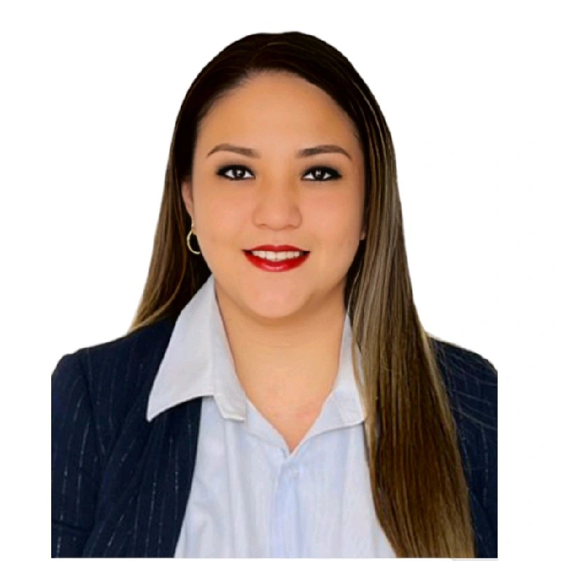
Landy Chong Bartra
Dirección General de Contabilidad Pública
Ministerio de Economía y Finanzas
- Los Diplomados y Cursos dictados por R&C Consulting han contribuido a complementar mi formación como Abogada, contribuyendo al fortalecimiento de mis capacidades, teniendo en cuenta que soy una Abogada con 28 años de experiencia en el Sector Público, ocupando cargos de Dirección y Asesoramiento, sus cursos de Gestión Pública, Contratación Estatal, Derecho Administrativo entre otros, han fortalecido mi CV y me han vuelto más competitiva.

Ysabel Fernández Larrea
Secretaria Técnica - STPAD
Autoridad Nacional de Infraestructura - ANIN

- La experiencia ha sido muy enriquecedora valiosa y aliada para el fortalecimiento de la empresa permitiendo a nuestros colaboradores contar con capacitaciones que han permitido a la empresa competir con otras y ganar. Por eso creemos que R&C CONSULTING es un socio aliado a la mejora continua de la empresa.

Corina Ramos
Gerencia de Recursos del Talento Humano
VIR&COR ASOCIADIS S.A.C
- R&C Consulting me ayudó a mejorar los criterios y a entender mediante casos prácticos la aplicación de las nuevas normativas de los diversos sistemas administrativos; la resiliencia y la innovación son pilares fundamentales para los gestores públicos, la herramienta de la capacitación es subestimada en el sector público, sin embargo es la solución a la integridad y la optimización de la gestión pública que tanto se adolesce en nuestro país.

Mag. Ptlgo. Juan Javier Alva Isuiza
Coordinador de Presupuesto
Municipalidad Distrital de San Miguel

Modalidad In-House: No te capacites solo, eleva el nivel de toda tu área.
EL EXCEL PROFESIONAL es una herramienta informática fundamental que requiere manejar tu equipo. No dejes que las brechas de conocimiento retrasen las metas de tu institución. Sé quien proponga la solución.Sé quien proponga la solución. Este curso está diseñado en convenio con el CLAD.
Mandar un formulario para in house
Únete a los servidores de más de 100 instituciones públicas que ya confiaron en nuestras 110 capacitaciones In-House el último año 2025

